Структурное подразделение «Детский сад №11 комбинированного вида»
МБДОУ «Детский сад «Радуга» комбинированного вида»

Воспитатели:
Буланова Н.М.
Иванова М.А.

Рузаевка 2017
Конспект родительского собрания в старшей группе
20 октября в старшей группе №12 было проведено родительское собрание на тему: «Учимся играя и рисуя».
Цель: расширение контакта между педагогами и родителями; повышение педагогической культуры родителей.
Задачи: рассмотреть возрастные и индивидуальные особенности детей 5-6 лет; формировать знания родителей о возрастных особенностях детей 5-6 лет; повышать педагогическую культуру и грамотность родителей; обсудить вопросы воспитательно-образовательной деятельности в условиях детского сада и семьи; систематизировать знания родителей об особенностях детской деятельности в возрасте 5-6 лет – игре.
Форма проведения: беседа, мастер-класс
Участники: родители, воспитатели
План проведения:
1. Вступительная часть
2. Доклад о возрастных особенностях
3. Мастер-класс
4. Заключительная часть

Ход родительского собрания
- Добрый вечер, уважаемые родители! Мы рады встрече с вами. Спасибо, что вы нашли время и пришли на родительское собрание. Но для начала, хотелось бы поговорить о том, на сколько мы знаем наших детей. Хотелось бы сегодня поговорить конкретно о наших детях, о достижениях, проблемах. Об их возрастных особенностях.
Возрастные особенности детей 5—6 лет
Каждый ребёнок развивается по-своему, у каждого свой собственный путь и темп развития. Но всё же есть нечто общее, что позволяет охарактеризовать детей, - это возрастные особенности.
Будет учебная деятельность радостной для ребенка или, наоборот, омрачится неудачами, во многом зависит от нас, взрослых, ибо познавательный интерес у ребенка должен быть сформирован в дошкольные годы.
Вашему вниманию предлагается общий возрастной портрет ребёнка 5-6 лет, с показателями разных сторон его развития.
Возраст 5 - 6 лет – это старший дошкольный возраст. Он является очень важным возрастом в развитии познавательной сферы ребенка, интеллектуальной и личностной.
В 5-6 лет ребенок как губка впитывает всю познавательную информацию. Научно доказано, что ребенок в этом возрасте запоминает столько материала, сколько он не запомнит потом никогда в жизни. В этом возрасте ребенку интересно все, что связано с окружающим миром, расширением его кругозора. Лучшим способом получить именно научную информацию является чтение детской энциклопедии, в которой четко, научно, доступным языком, ребенку описывается любая информация об окружающем мире. Ребенок получит представление о космосе, древнем мире, человеческом теле, животных и растениях, странах, изобретениях и о многом другом.
Этот период называют сенситивным, т.е. наиболее благоприятным для развития всех познавательных процессов: внимания, восприятия, мышления, памяти, воображения. Для развития всех этих аспектов усложняется игровой материал, он становится логическим, интеллектуальным, когда ребенку приходится думать и рассуждать.
Хорошо в этом возрасте играть с ребенком в словесные игры, так как ребенок уже использует в своей речи синонимы, антонимы, различает гласные и согласные, может определить количество слогов в словах, место звука в слове (начало, середина, конец слова). Ниже предложены некоторые из таких игр.
Конструктор хорошо развивает логическое мышление. Здесь важным моментом является складывание по схеме – образцу, начиная с простых узоров. Кубики, различные головоломки, мозаику необходимо выкладывать по картинке, ориентируясь на цвет, форму, величину.
Развивают все анализаторы – зрительные, логические, словесные – различные логические таблицы. Например, игра «Четвертый лишний» – на картинках изображены различные предметы. Из четырех предметов один – лишний. Ребенок должен подумать и выбрать этот лишний предмет и сказать, почему он лишний. «Разложи по порядку». Предлагается ряд иллюстраций, связанных одной темой, но разложенных неверно. Ребенок должен определить, какая из иллюстраций изображает произошедшее раньше или позже – то есть разложить по порядку. Здесь ребенок должен увидеть последовательность, проследить логическую закономерность и обосновать.
В пятилетнем возрасте активно развиваются познавательная и интеллектуальная сферы. И чем лучше развиты внимание, восприятие, мышление, память, воображение, тем лучше и быстрее развивается ребенок, тем лучше он готов к школе.

Развитие психических процессов
ВНИМАНИЕ:
5-ти летний ребенок способен выполнить задание, не отвлекаясь в течение 10-15 минут;
- удерживать в поле зрения 6-7 предметов;
- находить 5-6 отличий между предметами;
- выполнять самостоятельно задания по предложенному образцу;
- находить 4-5 пар одинаковых предметов;
- Неспособность быстро и часто переключать внимание.
ПАМЯТЬ:
- запоминать 6-8 картинок в течение 1-2 минут;
- рассказывать наизусть несколько стихотворений;
- пересказать близко к тексту прочитанное произведение;
сравнивать два изображения по памяти;
легче запоминают наглядные образы, чем словесные рассуждения;
- Преобладает непроизвольная память.
МЫШЛЕНИЕ:
- определять последовательность событий;
- складывать разрезанную картинку из 9 частей;
- находить и объяснять несоответствия на рисунках;
- находить и объяснять отличия между предметами и явлениями;
- находить среди предложенных 4 предметов лишний, объяснять свой выбор.
РАЗВИТИЕ РЕЧИ:
Имеет достаточно богатый словарный запас (3,5 – 7 тыс. слов).
Может участвовать в беседе, высказывать свое мнение.
Уметь аргументировано и доброжелательно оценить ответ, высказывание сверстника.
Составлять по образцу рассказ по сюжетной картине, по набору картинок; последовательно, без существенных пропусков пересказывать небольшие литературные произведения.
Определять место звука в слове.
Уметь подбирать к существительным несколько прилагательных; заменять слова другим словом со сходным значением.
МАТЕМАТИКА
Счет в пределах 10.
Правильно пользоваться количественными и порядковыми числительными (в пределах 10), отвечает на вопросы: «Сколько?». «Который по счету?»
Сравнивать предметы на глаз (по длине, ширине, высоте, толщине); проверяет точность определенным путем наложения или приложения.
Размещать предметы различной величины (до7-10) в порядке возрастания, убывания их длины, ширины, высоты, толщины.
Выражать местонахождение предмета по отношению к себе, к другим предметам.
Знает некоторые характерные особенности знакомых геометрических фигур.
Называть утро, день, вечер, ночь; иметь представление о смене частей суток.
ПОЗНАНИЕ
Различать и называть виды транспорта, предметы, облегчающие труд человека в быту.
Классифицировать предметы, определять материалы, из которых они сделаны.
Знать название родного города, страны, ее столицы, домашний адрес, И. О. родителей, их профессии.
Знать о взаимодействии человека с природой в разное время года.
Знать о значении солнца, воздуха, воды для человека, животных, растений.
Бережно относится к природе.
СОЦИАЛЬНО – НРАВСТВЕННОЕ РАЗВИТИЕ
Ребенок в этом возрасте самостоятельно здоровается, прощается, благодарит;
- стремится к сопереживанию, защите, пониманию со стороны взрослых;
- проявляет чувство привязанности и симпатии к людям;
- проявляет навыки взаимодействия с детьми;
- активно включается в совместную со сверстниками игровую, познавательную и творческую деятельность.
РАЗВИТИЕ ЛИЧНОСТИ
Желает показать себя миру;
Он часто привлекает к себе внимание, т.к. ему нужен свидетель его самовыражения;
Стремится к большей самостоятельности;
Очень хочет походить на значимых для него взрослых;
проявляет волевые усилия при преодолении трудностей.
Начинает задавать вопросы, связанные со смертью.
ИГРОВАЯ ДЕЯТЕЛЬНОСТЬ
Действия детей в играх становятся разнообразными.
Дети 6-го года жизни уже могут распределять роли до начала игры и строят свое поведение, придерживаясь роли.
КОНСТРУИРОВАНИЕ
Конструирует из бумаги (оригами), строительного материла, конструкторов по образцу, по модели, по схеме, замыслу; использует разные формы, цвета, величины, материалы.
Дети осваивают 2 вида конструирования:
От природного материала к художественному образу (ребенок достраивает природный материал до целостного образа, дополняя его различными деталями)
От художественного образа к природному материалу (ребенок подбирает необходимый материал, для того, чтобы воплотить образ).
ИЗОБРАЗИТЕЛЬНАЯ ДЕЯТЕЛЬНОСТЬ
Это возраст наиболее активного рисования. В течение года дети способны создать до 2-х тысяч рисунков. Рисунки приобретают сюжетный характер. Изображение человека становится более детализированным и пропорциональным. По рисунку уже можно судить о половой принадлежности и эмоциональном состоянии изображенного человека.
ТРУДОВАЯ ДЕЯТЕЛЬНОСТЬ
Освоенные ранее виды детского труда выполняются качественно, быстро, осознанно. Становится возможным освоение детьми разных видов ручного труда.
ГИГИЕНИЧЕСКИЕ УМЕНИЯ
ребенок сам умывается, чистит зубы, полощет рот; культурно ведет себя за столом;
по мере необходимости пользуется носовым платком;
самостоятельно одевается, раздевается, складывает одежду, следит за
ее опрятностью;
положительно относится к оздоровительным и закаливающим
мероприятиям.
ОТНОШЕНИЯ СО СВЕРСТНИКАМИ
- Способен играть с другими детьми, не ссорясь, соблюдая правила игры;
- часто привлекает к себе внимание, поскольку ему нужен свидетель его самовыражения;
- В этом возрасте ребенку еще нужен внешний контроль — со стороны его товарищей по игре. Дети контролируют сначала друг друга, а потом каждый самого себя;
- начинают осознавать половые различия
ОТНОШЕНИЯ СО ВЗРОСЛЫМИ
Если до 5-ти лет ребенка интересовал окружающий мир, то после присоединяется интерес к взаимоотношениям людей.
Очень хочет походить на значимых для него взрослых, поэтому любит играть во «взрослые дела» и другие социальные игры.
Формируются высшие чувства:
Моральные:
- чувство гордости
- чувство стыда
- чувство дружбы
Интеллектуальные:
- Любознательность
- Интерес
- удивление
Эстетические:
- Чувство прекрасного
- Чувство героического
Дети 5-ти лет влюбчивы. Объектом влюбленности может стать человек любого возраста. Вместе с влюбленностью приходит и ревность. Мальчики начинают ревновать маму к отцу, а девочки, наоборот, папу к маме. Это порождает агрессивные выпады.
Часто в этом возрасте появляется такая черта, как лживость, т.е. целенаправленное искажение истины.
Формируется основная черта характера ребенка «Я» – позиция. Уже можно понять, каким будет ребенок в будущем.
Важным показателем этого возраста 5-6 лет является оценочное отношение ребенка к себе и другим. Дети могут критически относиться к некоторым своим недостаткам, могут давать личностные характеристики своим сверстникам, подмечать отношения между взрослым и взрослым или взрослым и ребенком. Но родители продолжают оставаться примером для детей.
Воспитание 5-летних детей является качественно новой ступенью по сравнению с воспитанием детей среднего дошкольного возраста, нельзя упускать эти возможности. Успехи ребёнка в школе во многом будут зависеть от того, насколько внимательно родители будут относиться к решению воспитательно-образовательных задач в этом году.
Если родители несут позитивную информацию, если у ребенка на душе хорошо, нет страха, обиды, тревоги, то любую информацию (личностную и интеллектуальную) можно заложить в ребенка.

Мастер- класс.
- Как вы думаете, какая деятельность является главной в этом возрасте? (Ответы родителей)
Чтобы детство наших детей было счастливым, основное, главное место в их жизни должна занимать игра. В детском возрасте у ребѐнка есть потребность в игре. Игра для ребѐнка - это естественное состояние, играми он удовлетворяет непреодолимую потребность в движении, проявляет творческие силы, развивает свои способности, воспитывается с нравственной стороны и, наконец, приобретает массу всевозможных знаний.
Играя, он изучает себя, других, окружающий мир, примеряя на себя различные роли, формирует свое мировоззрение, систему оценок и ценностей. Изменяясь с возрастом, игра сопровождает ребенка всю жизнь.
Игры позволяют открыть новые возможности для эффективного формирования коммуникативных умений, так как основываются на таких естественных способностях человека как:
1. способность к подражанию;
2. потребность в общении;
3. природная предрасположенность человека к игре;
4. реализация воображаемых ситуаций;
5. свобода выбора и свобода действий и др.
В игре ребенок начинает чувствовать себя членом коллектива, справедливо оценивать действия и поступки своих товарищей и свои собственные.
В игре все стороны детской личности формируются в единстве и взаимодействии. Воспитывать у детей товарищеские чувства, организаторские умения можно только в том случае, если удается увлечь их играми, отражающими труд взрослых, их благородные поступки, взаимоотношения.
Для того чтобы заниматься развитием речи дошкольников самостоятельно, совсем необязательно превращать занятия в школьные уроки. Существует множество игр, незамысловатых упражнений по развитию речи у детей, которые легко использовать по дороге в детский сад, на прогулке или перед сном ребенка.
Развитие речи дошкольников в игре — это ещѐ и дополнительная эмоциональная связь между вами и вашим ребенком, это радость от общения, формирование доверительных и дружеских отношений.
Сейчас мы с вами поиграем в эти игры:
"Цепочка слов"
Цель: обогащение словаря прилагательных.
-Суть этой игры по развитию речи дошкольников заключается в подборе слов — существительных и прилагательных — объединѐнных каким-либо признаком. То есть ребенок с вашей помощью составляет своеобразную цепочку из слов, которые логически соединяются между собой с помощью вопросов-переходов.
Например, исходное слово «кошка». Вы задаѐте вопрос:
Воспитатель: Кошка, бывает какая?
Родитель: Пушистая, ласковая, разноцветная...
Воспитатель: Что еще бывает разноцветным?
Родитель: Радуга, платье, телевизор...
Воспитатель: Каким еще может быть платье?
Родитель: Шелковым, новым, прямым...
Воспитатель: Что еще может быть прямым?
Родитель: Линия, дорога, взгляд... и т.д.
"Семейная олимпиада"
Цель: уточнение синтагматических связей прилагательного и существительного, развитие словаря признаков.
В эту игру интереснее играть всей семьѐй, а соревновательный азарт будет способствовать интересу у ребѐнка к таким играм.
Загадываем любое слово, обозначающее предмет. Каждый из играющих должен подобрать к нему как можно больше слов-признаков, отвечающих на вопросы, "какой?", "какая?", "какое?", "какие?". Например: трава (какая она?)
- зеленая, мягкая, изумрудная, шелковистая, высокая, густая, скользкая, сухая, болотная … Побеждает тот, кто назовет последним слово-признак.
"Выбери правильное слово"
Цель: развитие мышления, речевого внимания.
Из предложенных слов, обозначающих признаки предмета, предлагаем вам выбрать одно, наиболее подходящее по смыслу.
Подумайте и скажите, какое слово подходит больше других?
Весной дует … (жаркий, теплый, знойный) ветер.
На лугу распустились … (зеленые, синие, красные) маки.
Мама взяла в лес … (сумку, пакет, корзинку).
Дед Мороз приходит в гости …(осенью, весной, зимой).
Собака живет… (в лесу, в конуре, в берлоге).
Поезд едет по…(дороге, воде, рельсам).
"Скажи наоборот"
Цель: расширение словаря антонимов.
Сейчас мы превратимся с вами в упрямцев, которые делают всѐ наоборот. Я называю слово, а вы говорите наоборот. Например: темно, а наоборот – светло, друг – враг, день – ночь, высоко – низко, говорить - молчать и т.д.
Игра «Комплименты».
Задачи: Учить детей замечать положительные качества других и выражать словами свое отношение к ним, желать им добра, делать комплименты.
Сидя за столами, родители , глядя в глаза соседу, говорят ему несколько добрых слов, Например: «Ты добрая», «Умная»,« Веселая» «Ты лучше всех". Принимающий комплимент кивает головой и говорит: "Спасибо, мне очень приятно!" Затем он дарит комплимент своему соседу.
Рисование – очень увлекательное творческое занятие, которое имеет множество положительных аспектов для развития ребенка. У ребенка всегда должны быть краски и кисточки, цветные карандаши и фломастеры, мелки, бумага для рисования, пособия по рисованию и книги. Рисование имеет огромное значение в формировании личности ребенка.

Польза рисования для детей
1. Рисование – лучшее средство для развития мелкой моторики, которая не только оказывает благоприятное влияние на развитие речи (т.к. при этом индуктивно происходит возбуждение в центрах речи), но и подготавливает ребенка к письму.
2. Рисование влияет и на умственное развитие детей, способствует расширению запаса знаний, а также влияет на формирование словарного запаса и связной речи. Во время творческих занятий активно взаимодействуют между собой правое и левое полушария мозга.
3. Рисование тесно связано и с эмоциями малыша. Вы легко определите, какое у ребенка сегодня настроение по цвету рисунка, узнаете, что тревожит его, рад ли он наступившему дню. Кстати, детские психологи очень часто используют детские рисунки, чтобы понять, какие проблемы занимают ребенка.
4. Занятия рисованием способны разбудить в человеке творческое воображение и фантазию, художественный вкус и чувство гармонии.
5. Казалось бы, рисование – такое простое занятие, а включает в себя очень много наук, например: математика (можно научить ребенка считать, используя карандаши); геометрия (рисуя простейшие фигуры, мы учим ребенка таким сложным формам, как круг, квадрат и т.д.); зоология (сколько животных и их характерные признаки можно выучить благодаря фантазии и краскам). Список можно долго продолжать, но если подытожить – занятия рисованием помогают ребенку познать окружающий мир.
6. Во время обучения рисованию ребенок стремительно развивает свое логическое мышление, анализируя пропорции и формы предметов, учится думать и анализировать, соизмерять и сравнивать.
7. Рисование учит ребенка организованности и самостоятельности, ведь это целый процесс – от подготовки уголка для рисования до готового рисунка. Выделите ребенку коробочку для всех принадлежностей и в скором времени вы заметите, с каким интересом он будет доставать все предметы и с какой бережливостью убирать их обратно.
Крайне важно поддерживать малыша в любых начинаниях на занятиях рисованием. Нужно обязательно хвалить малыша за рисунки. Можно даже повесить некоторые работы на видное место – тогда ребенок поймет, что его творчество ценят. А еще хорошо бы завести папку и бережно хранить лучшие рисунки, демонстрируя картины другим членам семьи, друзьям, знакомым, хвастаясь вашим юным художником.

Подведение итогов собрания «Ваше мнение».
Родителям предлагается ответить на вопросы:
1. Ваше мнение о проведѐнной встрече? (бесполезная, едва ли полезная, полезная, очень полезная)
2. Как вы думаете, благодаря этой встрече будет ли вам проще общаться с вашим ребѐнком?
Выполняется упражнение «Пожелание»: родители говорят пожелания, добрые слова.

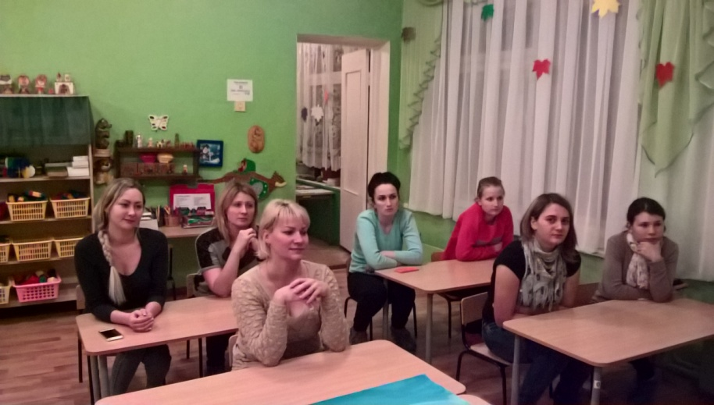
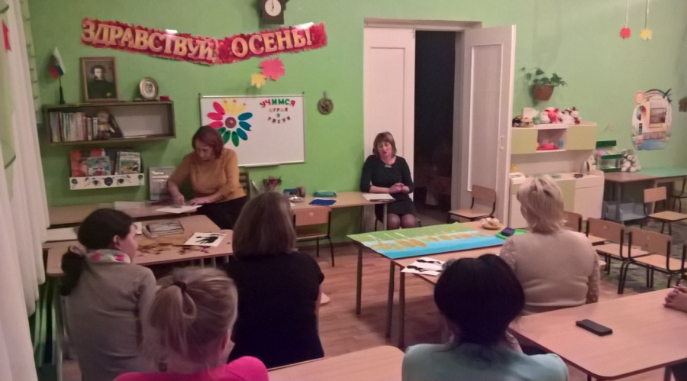
Доклад о возрастных особенностях
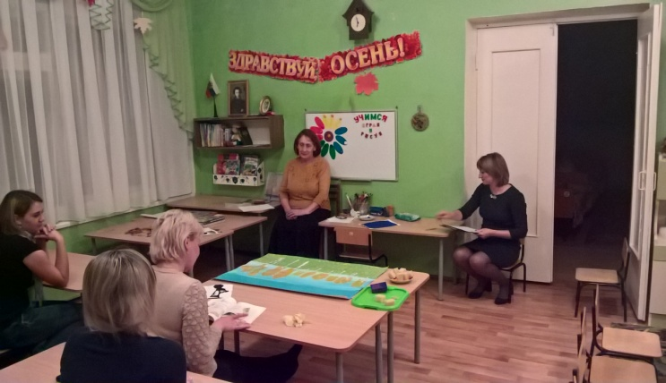
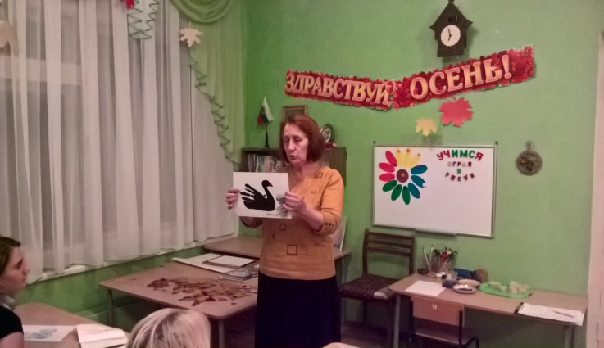
О пользе рисования и о нетрадиционных техниках рисования

